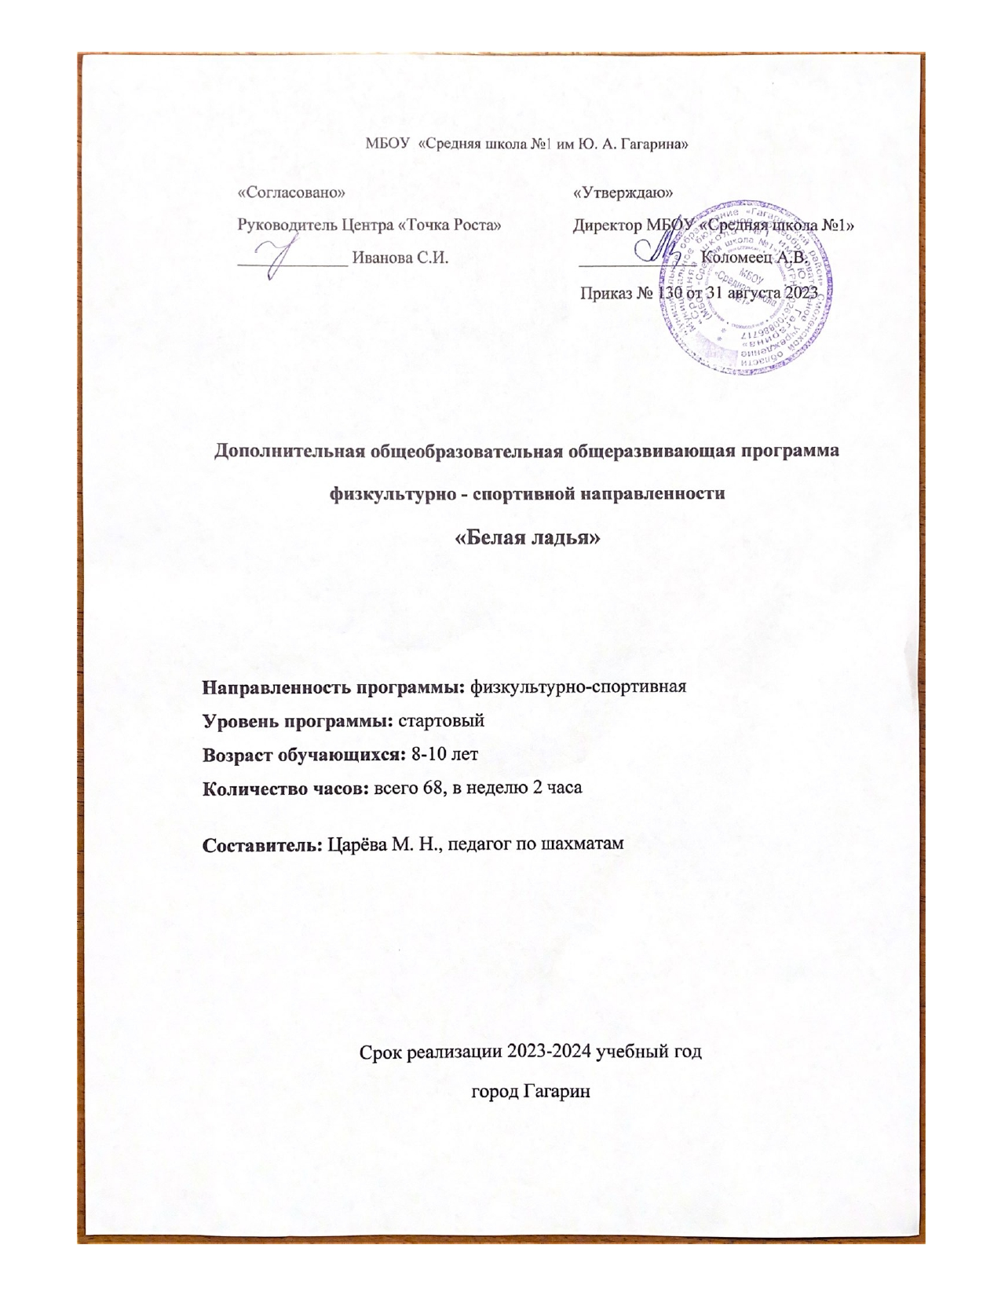Пояснительная записка

Рабочая программа составлена на основе программы факультативного курса «Шахматы – школе» автора И.Г. Сухина, имеющей гриф «Рекомендовано Министерства образования российской Федерации».
Программа рассчитана на 1 год обучения. На реализацию курса отводится 1 час в неделю, всего 68 часов. Занятия проводятся 1 раз в неделю по 40 минут.
Основные формы работы на занятии: индивидуальные, групповые и коллективные (игровая деятельность).
На каждом из занятий прорабатывается элементарный шахматный материал с углубленной проработкой отдельных тем. Основной упор на занятиях делается на детальном изучении силы и слабости каждой шахматной фигуры, ее игровых возможностей. В программе предусмотрено, чтобы уже на первом этапе обучения ученики могли сами оценивать сравнительную силу шахматных фигур, делать выводы о том, что ладья, к примеру, сильнее коня, а ферзь сильнее ладьи.
Начиная изучение тем с седьмого раздела отмечаем, что если ранее большая часть времени отводилась изучению силы и слабости каждой шахматной фигуры, то теперь много занятий посвящено простейшим методам реализации материального и позиционного преимущества. Важным достижением в овладении шахматными основами явится умение учеников ставить мат.
Цели программы:
-  способствовать становлению личности школьников и наиболее полному раскрытию их творческих способностей;
- реализовать многие позитивные идеи отечественных теоретиков и практиков — сделать обучение радостным, поддерживать устойчивый интерес к знаниям.
Задачи программы:
-  совершенствование у детей многих психических процессов и таких качеств, как восприятие, внимание, воображение, память, мышление, волевого управления поведением;
-  формирование эстетического отношения к красоте окружающего мира;
-  развитие умения контактировать с окружающими в творческой и практической деятельности;
- формирование чувства радости от результатов индивидуальной и коллективной деятельности;
-  умение осознанно решать творческие задачи; стремиться к самореализации.

К концу обучения обучающиеся должны знать:
-  шахматные термины: белое и черное поле, горизонталь, вертикаль, диагональ, центр, партнеры, начальное положение, белые, черные, ход, взятие, стоять под боем, взятие на проходе, длинная и короткая рокировка, шах, мат, пат, ничья;
-  названия шахматных фигур: ладья, слон, ферзь, конь, пешка, король;
-  правила хода и взятия каждой фигуры;
-  обозначение горизонталей, вертикалей, полей, шахматных фигур;
- ценность шахматных фигур, сравнительную силу фигур.

К концу обучения обучающиеся должны уметь:
-  ориентироваться на шахматной доске;
-  играть каждой фигурой в отдельности и в совокупности с другими фигурами без нарушений правил шахматного кодекса;
-  правильно помещать шахматную доску между партнерами;
-  правильно расставлять фигуры перед игрой;
-  различать горизонталь, вертикаль, диагональ;
- рокировать;
-  объявлять шах;
- ставить мат;
- решать элементарные задачи на мат в один ход;
- записывать шахматную партию;
- матовать одинокого короля двумя ладьями, ферзем и ладьей, королем и ферзем, королем и ладьей;
- проводить элементарные комбинации.
РЕЗУЛЬТАТЫ ОСВОЕНИЯ КУРСА ВНЕУРОЧНОЙ ДЕЯТЕЛЬНОСТИ

Личностные результаты освоения программы курса.
- Формирование установки на безопасный, здоровый образ жизни, наличие мотивации к творческому труду, работе на результат, бережному отношению к материальным и духовным ценностям.
- Развитие навыков сотрудничества со взрослыми и сверстниками в разных социальных ситуациях, умения не создавать конфликтов и находить выходы из спорных ситуаций. • Развитие этических чувств, доброжелательности и эмоционально-нравственной отзывчивости, понимания и сопереживания чувствам других людей.
- Формирование эстетических потребностей, ценностей и чувств
- Развитие самостоятельности и личной ответственности за свои поступки, в том числе в информационной деятельности, на основе представлений о нравственных нормах, социальной справедливости и свободе.

Метапредметные результаты освоения программы курса.
- Овладение способностью принимать и сохранять цели и задачи учебной деятельности, поиск средств еѐ осуществления.
- Освоение способов решения проблем творческого и поискового характера.
-  Формирование умения планировать, контролировать и оценивать учебные действия в соответствии с поставленной задачей и условиями еѐ реализации; определять наиболее эффективные способы достижения результата.
- Формирование умения понимать причины успеха/неуспеха учебной деятельности и способности конструктивно действовать даже в ситуациях неуспеха.
- Овладение логическими действиями сравнения, анализа, синтеза, обобщения, классификации, установление аналогий и причинно-следственных связей, построение рассуждений.
- Готовность слушать собеседника и вести диалог; готовность признавать возможность существования различных точек зрения и права каждого иметь свою точку зрения и оценку событий.
- Определение общей цели и путей еѐ достижения; умение договариваться о распределении функций и ролей в совместной деятельности; осуществлять взаимный контроль в совместной деятельности, адекватно оценивать собственное поведение и поведение окружающих.

Предметные результаты освоения программы курса.
- Знать шахматные термины: белое и чѐрное поле, горизонталь, вертикаль, диагональ, центр. Правильно определять и называть белые, чѐрные шахматные фигуры; Правильно расставлять фигуры перед игрой; Сравнивать, находить общее и различие. Уметь ориентироваться на шахматной доске. Понимать информацию, представленную в виде текста, рисунков, схем. Знать названия шахматных фигур: ладья, слон, ферзь, конь, пешка. Шах, мат, пат, ничья, мат в один ход, длинная и короткая рокировка и еѐ правила.
- Знать правила хода и взятия каждой из фигур, «игра на уничтожение», лѐгкие и тяжѐлые фигуры, ладейные, коневые, слоновые, ферзевые, королевские пешки, взятие на проходе, превращение пешки. принципы игры в дебюте; основные тактические приемы; значение терминов: дебют, миттельшпиль, эндшпиль, темп, оппозиция, ключевые поля.
- Грамотно располагать шахматные фигуры в дебюте; находить несложные тактические удары и проводить комбинации; точно разыгрывать простейшие окончания.

ТЕМАТИЧЕСКОЕ ПЛАНИРОВАНИЕ

№ | Содержание | Количество часов
Раздел 1 | Шахматная доска | 2
Раздел 2 | Шахматные фигуры. | 2
Раздел 3 | Начальная расстановка фигур | 1
Раздел 4 | Ходы и взятие фигур. | 16
Раздел 5 | Цель шахматной партии. | 9
Раздел 6 | Игра всеми фигурами из начального положения | 4
Раздел 7 | Краткая история шахмат. | 1
Раздел 8 | Шахматная нотация | 2
Раздел 9 | Ценность шахматных фигур. | 4
Раздел 10 | Техника матования одинокого короля. | 4
Раздел 11 | Достижение мата без жертвы материала. | 3
Раздел 12 | Шахматная комбинация. | 15
Раздел 13 | Повторение программного материала. | 2
 | Проведение шахматного турнира. | 3

СОДЕРЖАНИЕ КУРСА

Раздел № 1. ШАХМАТНАЯ ДОСКА.
Шахматная доска, белые и черные поля, горизонталь, вертикаль, диагональ, центр.
Раздел №2. ШАХМАТНЫЕ ФИГУРЫ.
Белые, черные, ладья, слон, ферзь, конь, пешка, король.
Раздел №3. НАЧАЛЬНАЯ РАССТАНОВКА ФИГУР.
Начальное положение (начальная позиция); расположение каждой из фигур в начальной позиции; правило ―ферзь любит свой цвет; связь между горизонталями, вертикалями, диагоналями и начальной расстановкой фигур.
Раздел №4. ХОДЫ И ВЗЯТИЕ ФИГУР (основная тема учебного курса).
Правила хода и взятия каждой из фигур, игра на уничтожение, белопольные и чернопольные слоны, одноцветные и разноцветные слоны, качество, легкие и тяжелые фигуры, ладейные, коневые, слоновые, ферзевые, королевские пешки, взятие на проходе, превращение пешки.
Раздел №5. ЦЕЛЬ ШАХМАТНОЙ ПАРТИИ.
Шах, мат, пат, ничья, мат в один ход, длинная и короткая рокировка и ее правила.
Раздел №6. ИГРА ВСЕМИ ФИГУРАМИ ИЗ НАЧАЛЬНОГО ПОЛОЖЕНИЯ.
Самые общие представления о том, как начинать шахматную партию.
Раздел № 7. КРАТКАЯ ИСТОРИЯ ШАХМАТ.
Рождение шахмат. От чатуранги к шатранджу. Шахматы проникают в Европу. Чемпионы мира по шахматам.
Раздел №8. ШАХМАТНАЯ НОТАЦИЯ.
Обозначение горизонталей и вертикалей, полей, шахматных фигур. Краткая и полная шахматная нотация. Запись шахматной партии. Запись начального положения.
Раздел №9. ЦЕННОСТЬ ШАХМАТНЫХ ФИГУР.
Ценность фигур. Сравнительная сила фигур. Достижение материального перевеса. Способы защиты.
Раздел №10. ТЕХНИКА МАТОВАНИЯ ОДИНОКОГО КОРОЛЯ.
Две ладьи против короля. Ферзь и ладья против короля. Король и ферзь против короля. Король и ладья против короля.
Раздел №11. ДОСТИЖЕНИЕ МАТА БЕЗ ЖЕРТВЫ МАТЕРИАЛА.
Учебные положения на мат в два хода в дебюте, миттельшпиле и эндшпиле (начале, середине и конце игры). Защита от мата.
Раздел №12. ШАХМАТНАЯ КОМБИНАЦИЯ.
Достижение мата путем жертвы шахматного материала (матовые комбинации). Типы матовых комбинаций: темы разрушения королевского прикрытия, отвлечения, завлечения, блокировки, освобождения пространства, уничтожения защиты и др. Шахматные комбинации, ведущие к достижению материального перевеса. Комбинации для достижения ничьей (комбинации на вечный шах, патовые комбинации и др.).

КАЛЕНДАРНО - ТЕМАТИЧЕСКОЕ ПЛАНИРОВАНИЕ.
№ | Содержание | Количество часов
Раздел 1. Шахматная доска.

1 | Понятие о горизонтали, вертикали, диагонали, центре поля. | 1
2 | Адрес шахматного поля. | 1
 | Раздел 2. Шахматные фигуры.
3 | Ладья, слон, ферзь. | 1
4 | Конь, пешка, король. | 1
Раздел 3. Начальная расстановка фигур.

5 | Начальная расстановка фигур. Каждый ферзь любит свой цвет. | 1
Раздел 4. Ходы и взятие фигур.

6 | Ладья в игре. | 2
7 | Белопольные и чернопольные слоны. Слон в игре. | 2
8 | Ферзь в игре. | 2
9 | Конь в игре. | 2
10 | Ладейные, коневые, слоновые, ферзевые и королевские пешки. Пешка в игре. | 2
11 | Взятие на проходе. | 1
12 | Превращение пешки. | 1
13 | Король в игре. | 2
14 | Качество. Лёгкие и тяжёлые фигуры. | 2
Раздел 5. Цель шахматной партии.
15 | Шах. Понятие о шахе. | 1
16 | Защита от шаха. | 1
17 | Мат – цель шахматной партии. | 1
18 | Матование одинокого короля. | 1
19 | Задачи на мат в один ход. | 1
20 | Задачи на мат в два хода. | 1
21 | Пат. | 1
22 | Другие случаи ничьей. | 1
23 | Правила длинной и короткой рокировки. | 1
Раздел 6 . Игра всеми фигурами из начального положения.
24 | Шахматная партия. | 1
25 | Начало шахматной партии. | 1
26 | Основные правила дебюта. | 1
27 | Короткие шахматные партии. | 1
Раздел 7 . Краткая история шахмат.
28 | От чатуранги до современных чемпионов. | 1
Раздел 8. Шахматная нотация.
29 | Краткая и полная шахматная нотация. | 1
30 | Запись шахматной партии. | 1
Раздел 9. Ценность шахматных фигур.
31 | Сравнительная сила шахматных фигур. | 1
32 | Абсолютная и относительная сила фигур. | 1
33 | Достижение материального перевеса. | 1
34 | Нападение и защита. Способы защиты. | 1
 | Раздел 10. Техника матования одинокого короля.
35 | Ферзь и ладья против короля. | 1
36 | Две ладьи против короля. | 1
37 | Король и ферзь против короля. | 1
38 | Король и ладья против короля. | 1
Раздел 11. Достижение мата без жертвы материала.
39 | Учебные положения на мат в два хода в дебюте. | 1
40 | Учебные положения на мат в два хода в миттельшпиле. | 1
41 | Учебные положения на мат в два хода в эндшпиле. | 1
Раздел 12. Шахматная комбинация.
42 | Три стадии шахматной партии. | 1
43 | Правила и законы дебюта. Дебютные ошибки. | 1
44 | Невыгодность раннего ввода в игру ладей и ферзя. | 1
45 | Детский мат и защита от него. | 1
46 | Ига против «повторюшки». | 1
47 | Гармоничное пешечное расположение. Разумная игра пешками. | 1
48 | Быстрейшее развитие фигур .Гамбиты. | 1
49 | Безопасная позиция короля. Значение рокировки. | 1
50 | Классификация дебютов. | 1
51 | Основы миттельшпиля. Понятие о тактике. | 1
52 | Открытый шах. | 1
53 | Двойной удар. Двойной шах. | 1
54 | Элементарные окончания. | 1
55 | Пешка проходит в ферзи. Правило квадрата. | 1
56 | Удивительные ничейные положения (два коня против короля, слон и пешка против короля, конь и пешка против короля) | 1
Раздел 13.Повторение программного материала.
57 | Повторение программного материала. | 2
58 | Проведение шахматного турнира. | 3

